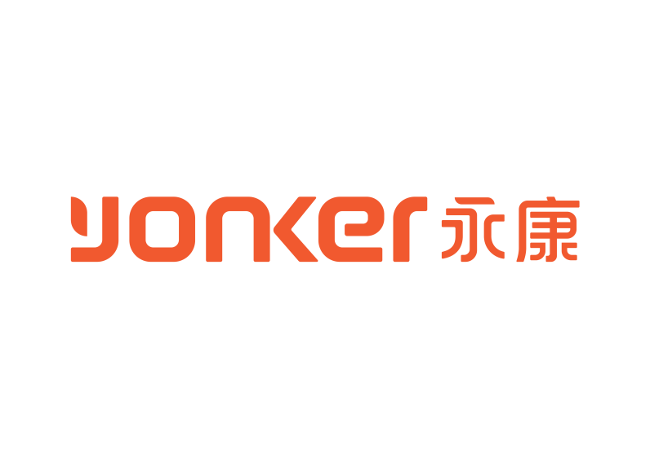

**社会责任报告**

**（2023年度）**

**徐州市永康电子科技有限公司**

**2024年3月**

# **报告概述**

本报告是徐州市永康电子科技有限公司对外公开发布的《社会责任报告》。编制过程严格参照 GB/T 39604-2020《社会责任管理体系要求及使用指南》、GRI（全球报告倡议组织）《可持续发展报告指南》（G3 版）以及中国社科院《中国企业社会责任报告编写指南》，结合公司对社会责任的独特理解与具体实践，全面呈现公司在2023年度社会责任领域的理念、举措及成果。

# **报告范围**

除非有特殊说明，本报告主要描述2023年1月1日至2023年12月31日期间，徐州市永康电子科技有限公司在公司运营、内控管理、发展规划、供应链、人才建设等方面的工作，报告内容涵盖了在营业务。

徐州市永康电子科技有限公司

地址：徐州市经济开发区软件园明阳广场C1楼12层

电话：0516-68910110

传真：0516-68910110

目录

报告概述

报告范围

一、组织所处环境与社会责任议题识别 1

1.1 组织特征与社会责任关联 1

1.2 关键社会责任议题辨识 1

1.3 确定社会责任管理体系范围 2

二、领导作用与治理架构 2

2.1 领导承诺与社会责任方针 2

2.2 组织架构与职责分工 3

三、 经营状况与可持续发展 3

3.1 经营业绩概况 3

3.2研发与创新投入 4

3.3 可持续发展战略 5

四、技术创新与知识产权管理 5

4.1.技术管理 5

4.2研发团队 6

4.3知识产权 6

五、信用建设与供应链管理 8

5.1企业信用建设 8

5.2 供应商管理与社会责任 8

六、 环境管理与资源节约 9

6. 1环境管理体系 10

6.2资源综合利用 12

七、 安全生产 12

八、 员工权益与发展 12

8.1.人员结构概况 12

8.2薪酬福利保障 12

8.3 员工福利投入 13

九、社会责任实践与公益支持 14

9.1 安全责任践行 14

9.2 员工责任落实 15

9.3 公益责任履行 15

九、 绩效评价与持续改进 16

10.1 监视、测量与评价 17

10.2 内部审核与管理评审 17

10.3 持续改进措施 17

十一、 结语 18

# 一、组织所处环境与社会责任议题识别

## 1.1 组织特征与社会责任关联

徐州市永康电子科技有限公司自2005年成立以来，已发展成为一家集研发、制造、销售与服务于一体的国家高新技术企业和江苏省专精特新中小企业。我们的组织特征深刻地定义了社会责任的内涵与方向，二者紧密关联、相辅相成，具体体现在以下层面：

● 产品安全责任：专注于家用、医用及宠物医疗设备，严格执行国内外法规与标准，确保产品安全可靠，履行健康守护使命。

● 技术创新责任：依托省级研发平台和300余项知识产权，推动行业进步，促进公共健康。

● 环保责任：拥有近4万平方米智能制造基地，实施ISO14001体系，推行绿色制造，降低生产对环境的影响。

● 全球合规责任：产品销往140多个国家和地区，遵守国际法规与商业伦理，树立中国企业负责任形象。

● 员工权益责任：保障员工合法权益，健全职业健康与培训发展机制。

● 供应链责任：发挥产业链中游整合能力，推动上下游合作伙伴践行社会责任。

## 1.2 关键社会责任议题辨识

结合医疗器械行业特性及利益相关方需求，公司识别出以下核心议题及优先顺序：

核心议题：组织治理、产品质量安全、员工职业健康、供应链责任、社区医疗支持。

优先事项：产品质量安全（直接关联患者健康）和员工职业健康（生产环节存在特定风险）。议题管理已纳入“风险管理控制程序”，实现全过程管控。

## 1.3 确定社会责任管理体系范围

公司社会责任管理体系覆盖总部及智能制造基地的全部运营、产品及服务，并与ISO9001、ISO13485、ISO14001、ISO45001等体系深度融合，确保全面有效运行。

# **二、领导作用与治理架构**

## 2.1 领导承诺与社会责任方针

质量是企业的生命线，信用是发展的基石。徐州市永康电子科技有限公司自成立以来，始终将质量和诚信置于经营管理的核心位置，坚定不移地走质量兴企、信用立企之路。我们严格遵循GB/T19001、ISO13485、ISO14971、医疗器械生产质量管理规范以及MDD/MDR等国内外法规标准要求，持续完善质量管理体系，强化过程控制，提升产品品质。我们深知，医疗器械事关人民生命健康，每一台设备、每一个部件都承载着沉甸甸的责任。因此，我们从设计开发、采购、生产制造到售后服务的全过程，都建立了严格的质量控制标准和风险管控措施，确保交付给客户的产品安全、有效、可靠。“科学的质量管理，可靠的医疗产品，优质的售后服务，良好的市场信誉”是我们的质量方针，也是我们对内外的庄严承诺。我们通过建立高效的双向沟通机制，认真倾听客户及各相关方的声音，将他们的需求和期望转化为我们持续改进的动力。

## 2.2 组织架构与职责分工

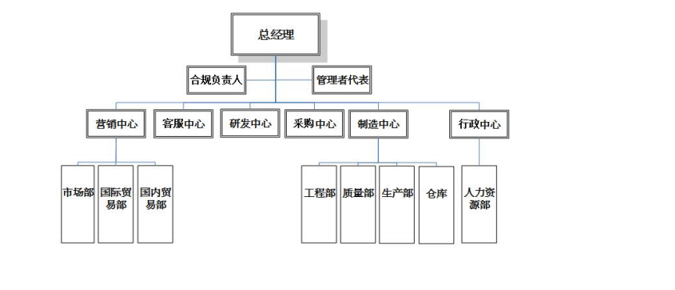

# **经营状况与可持续发展**

2023年，徐州市永康电子科技有限公司在全球经济环境复杂多变的背景下，坚持稳健经营与可持续发展并重的策略，积极应对市场挑战，持续推进技术创新与质量管理，努力实现经济效益、社会效益与环境效益的协同发展。公司主营业务涵盖家用医疗器械、医用医疗器械和宠物医疗设备三大板块，重点发展慢病管理、智慧病房、疼痛康复及宠物医疗等解决方案。

## **3.1 经营业绩概况**

2023年度，公司实现营业收入 17,484.78 万元，同比增长约5.6%，保持了良好的增长态势。其中，国内收入6,864.88万元，首次超过出口收入7,438.50万元，国内国际双循环相互促进的新发展格局初步形成，有效增强了公司抵御国际市场风险的能力。

在盈利方面，公司通过精细化成本管控和运营效率提升，在收入增长的同时，营业成本控制在11,814.80万元。最终实现净利润 2,516.17万元，展现出强劲的盈利能力和卓越的管理水平。

公司积极履行纳税义务，2023年度实际缴纳各项税费704.51万元，连续多年获评“A级纳税信用企业”，是徐州经开区乃至徐州市的重点税源企业和模范纳税单位，以实际行动为地方经济发展做出了突出贡献。

## **3.2研发与创新投入**

创新是公司发展的核心驱动力。2023年，公司持续加大研发投入，研发费用高达1,183.19万元，较上年大幅增长，占营业收入比重达6.77%，显著高于行业平均水平。

## **3.3 可持续发展战略**

公司的可持续发展战略深深植根于日常运营，旨在实现经济绩效、环境责任和社会效益的和谐统一。

经济的可持续性：健康的财务状况是可持续发展的基石。公司资产总额达13,575.76万元，净资产为7,416.15万元，同比增长87.59%，资本实力雄厚。优异的净资产收益率（27.05%） 和主营业务利润率（31.83%） 表明公司不仅规模在扩大，增长质量和资本回报率也非常高，为长期发展提供了内生动力。

环境的可持续性：公司将环境管理融入供应链与生产全流程。优先选择环保型原材料与供应商，推行绿色制造工艺，致力于降低单位产值的能耗与排放。2023年，公司获评“国家知识产权优势企业”，通过技术创新推动产品和生产过程的绿色化转型。

社会的可持续性：公司视员工为最宝贵的财富。报告期内，支付给职工以及为职工支付的现金达2,087.35万元，足额缴纳“五险一金”，并建立了完善的薪酬福利和职业发展体系。同时，公司积极参与公益事业，通过捐赠支持本地社区发展，践行企业公民责任。

# **四、技术创新与知识产权管理**

## **4.1.技术管理**

徐州市永康电子科技有限公司始终将技术创新作为企业发展的核心驱动力，建立了系统化、规范化的技术管理体系。公司依托省级工程技术研究中心等平台，构建了涵盖市场调研、技术预研、产品开发、测试验证、产业化的全流程研发机制。通过引入PLM（产品生命周期管理）系统，实现了从概念设计到量产的全过程数字化管理，确保技术开发的高效性与可追溯性。

公司高度重视技术标准的制定与贯彻，积极参与行业标准、国家标准的起草与修订工作，推动技术成果的标准化与产业化。同时，公司建立了严格的技术保密与信息安全制度，保障核心技术与研发数据的安全。

## **4.2研发团队**

公司拥有一支结构合理、专业齐全、经验丰富的研发团队，涵盖电子工程、软件算法、机械设计、临床医学等多学科背景。团队中高级职称及硕士以上学历人员占比超过30%，核心成员具备多年医疗器械研发经验。

公司注重研发人才的培养与激励，通过设立专项研发奖金、技术晋升通道、外部培训与学术交流等多种方式，激发研发人员的创新活力。同时，公司与多所高校及科研机构建立产学研合作机制，共同开展关键技术攻关与人才培养，不断提升团队的整体研发能力。

## **4.3知识产权**

公司始终坚持“技术未动，知识产权先行”的战略理念，构建了完善的知识产权管理体系，涵盖知识产权的创造、运用、保护和管理全流程。公司累计拥有各类知识产权300余项，其中国内授权专利163项（发明专利8件、实用新型50件、外观设计105件），软件著作权20件；国际授权专利16件；授权商标116件。海外专利与商标占总量的13%以上，彰显了公司在全球化布局中的知识产权实力。

公司高度重视知识产权的质量与布局，围绕核心产品与技术构建了多层次、多地域的专利池与商标网络，有效提升了产品的市场竞争力与品牌影响力。通过定期开展知识产权培训、建立侵权监控与应对机制、推进知识产权贯标等工作，公司于2023年获评“国家知识产权优势企业”，知识产权管理步入规范化、系统化轨道。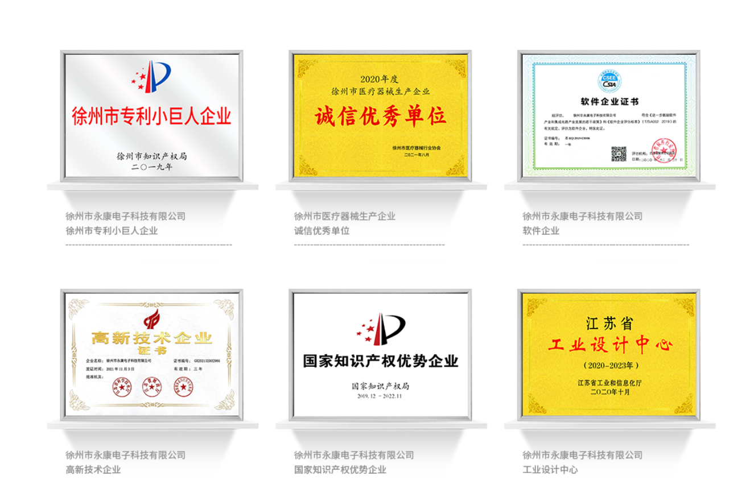

# 五、信用建设与供应链管理

## **5.1企业信用建设**

徐州永康电子科技有限公司始终将诚信经营作为企业立身之本，建立健全企业信用管理体系，持续提升企业公信力与市场声誉。

主要内容可包括：

信用制度建设：公司制定并实施《诚信经营管理办法》《反商业贿赂政策》等内部制度，明确员工行为规范与合规要求。

合规经营与依法纳税：2023年公司实际缴纳税费万元，连续多年被评为“A级纳税信用企业”，严格遵守财务、税务、市场监督等法律法规。

合同履约与客户信用：全年合同履约率超过98%，建立客户信用评级机制，保障合作双方权益。

信用文化建设：通过内部培训、宣传栏、企业文化建设活动等方式，强化全员信用意识，营造“重合同、守信用”的企业氛围。

## **5.2 供应商管理与社会责任**

公司秉承“责任共生、合作共赢”的供应链管理理念，将社会责任延伸至供应链各个环节，推动上下游合作伙伴共同践行可持续发展。

主要内容可包括：

**供应商准入与评估机制：**

建立《供应商准入标准》，涵盖质量、环境、劳工权益、商业道德等方面；

每年对供应商进行绩效评估，评估结果作为续约与合作升级的依据。

**供应商社会责任要求：**

在与供应商签订的协议中明确社会责任条款，禁止使用童工、强制劳动，要求提供安全的工作环境、公平的薪酬等；

推动关键供应商通过ISO9001、ISO14001、ISO45001等体系认证。

**供应商培训与支持：**

定期组织供应商培训，内容涵盖质量管理、环境管理、安全生产、社会责任等；

对表现优秀的供应商给予订单倾斜、技术支持和长期合作优先权。

绿色供应链建设：

优先选择环保型材料与包装，推动供应商减少碳排放与废弃物；

逐步建立供应链碳足迹追踪机制，助力整体减排目标。

风险管控与应急机制：

建立供应链风险识别与应急预案，确保供应链的稳定性与韧性；

对高风险地区或行业供应商开展专项审核与现场稽查。

# 环境管理与资源节约

徐州市永康电子科技有限公司深刻认识到环境保护是企业应尽的社会责任，也是实现可持续发展的基石。我们致力于将环境管理融入企业运营的各个环节，遵循“遵守法规、预防污染、节能降耗、持续改进”的环境方针，追求经济效益与环境效益的和谐统一。

## **6.1环境管理体系**

公司已建立并持续维护符合 GB/T24001-2016 / ISO14001:2015 标准的环境管理体系（EMS），体系运行有效，证书持续有效。

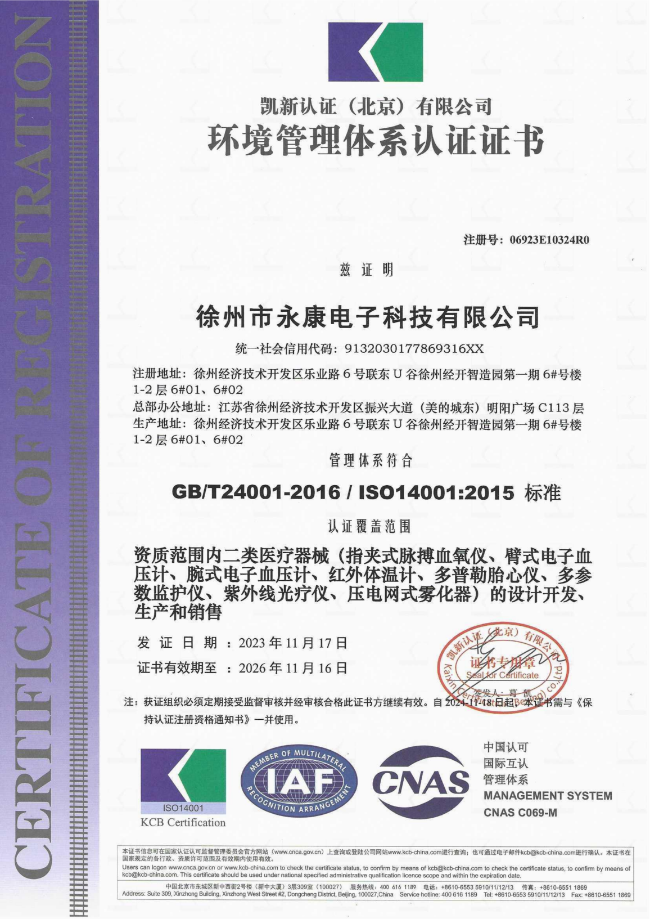

## **6.2资源综合利用**

公司积极响应国家绿色制造和循环经济发展的号召，将资源综合利用作为环境管理的重要组成部分，系统推进节能、节水、节材及废弃物资源化工作，致力于实现资源消耗减量化、生产过程清洁化和资源利用高效化。

**能源节约与绿色用能：**  
公司通过技术和管理双轮驱动，持续降低单位产值能耗。2023年，公司对智能制造基地的照明系统进行全面LED节能改造，年节电率达20%以上；对空压机、空调等高能耗设备实施变频控制和智能调度，有效提升能源使用效率。同时，公司积极探索绿色能源应用，厂房屋顶光伏发电项目已完成可行性研究，预计未来可部分替代传统电能。

**水资源循环与节约：**  
公司在生产过程中注重水资源的循环利用，通过改进清洗工艺、安装节水型器具等措施，有效降低新鲜水消耗。冷却水循环系统利用率持续保持在95%以上，显著减少了水资源浪费。

**材料节约与绿色采购：**  
在产品设计和生产环节，公司推行生态设计理念，优化产品结构，减少原材料使用；优先选用可回收、可降解的环保包装材料，并与供应商协同推进包装物的循环利用。2023年，通过工艺优化和材料替代，主要产品单台材料成本同比下降约3%。

**废弃物管理与资源化：**  
公司严格执行废弃物分类管理制度，设立分类收集设施，对一般废弃物、危险废弃物实施分区、分级管理。通过与具备资质的处理单位合作，确保废弃物依法合规处置，并积极推进废弃物资源化。2023年，生产过程中产生的金属边角料、塑料废料等可回收废弃物综合回收利用率达到90%以上；对废溶剂、废电子元件等危险废弃物，全部实现合规转移与无害化处理。

# 安全生产

徐州市永康电子科技有限公司始终将安全生产视为企业生存发展的生命线，特别是作为医疗器械生产企业，产品的安全性与生产过程的可靠性直接关系到患者的生命健康。我们坚持“安全第一、预防为主、综合治理”的方针，致力于构建科学、规范、高效的安全生产管理体系，为员工创造安全的工作环境，为产品质量提供坚实保障。

# **员工权益与发展**

员工是徐州市永康电子科技有限公司最宝贵的财富和持续发展的核心动力。我们始终秉持“以人为本、共同成长”的人才理念，严格遵守《劳动法》、《劳动合同法》等国家法律法规，致力于保障员工的合法权益，构建和谐稳定的劳动关系，并通过完善的培训与发展体系，助力员工实现个人价值，与公司共创未来。

## **8.1有竞争力的薪酬政策**

公司在遵守国家相关法律法规的基础上，根据市场化原则，建立具备市场竞争力的薪酬管理体系，公司逐步建立健全相应的薪酬待遇体系，以激励和留住优秀员工。报告期内实施业务部门以业绩考核为主体，辅以综合考评。支持部门以定量目标考核为主体，辅以动态因素调整。同时，公司还建立了全面的福利保障体系，包括社会保险、住房公积金、公司福利、工会福利及女职工福利等，充分体现了公司价值观和企业文化。

（1）绩效工资：公司为员工提供具有市场竞争力的岗位薪酬，并根据公司的业绩、市场薪酬水平和个人业绩表现对员工的薪酬水平进行年度调整。绩效奖金直接体现员工绩效和贡献，根据员工绩效考核结果按岗位所属系列实施月度或年终结算。年度结束后，根据员工绩效表现与公司业绩，为员工提供年度绩效奖金。

（2）研发激励：鼓励研发专业技术人员不断学习和持续创新，强化以市场和业绩为导向的竞争性报酬体系激励研发人员。

（3）专项激励：对在年度内表现优秀的员工和工作团队，公司还提供各项专项奖励，如优秀员工、先进集体、优秀管理奖、持续改进奖等，以体现对优秀员工、工作团队的即时认可和奖励。

## **8.2为员工提供充分的社会保障**

建立并认真执行员工带薪年休假制度，根据国家规定充分保障女性员工在怀孕、生产、哺乳期间所享有的待遇。公司为吸引和留住人才，改善宿舍楼住宿环境，不定期地组织活动丰富业余生活，使员工尽快融入公司大家庭。每年评选优秀员工、优秀班组等奖项，并给予表彰及奖品；每年组织员工进行体检，以确保员工的身心健康。

## **8.3为员工职业发展提供广阔空间**

公司始终注重员工培训及职业发展，通过规划一系列员工培训计划及后备人才储备体系，不断扩充、强化公司人才队伍建设，提升公司发展活力。公司通过聘请专业团队、委外培训、参与协会培训等多种形式展开培训，提高员工的工作技能和综合素质。主要培训内容如下：

（1）新员工入职培训：引导新员工熟悉和了解工作职责、工作环境和工作条件、企业文化等；扩展员工的知识和技能，提高适应性，为快速融入企业创造条件；

（2）营销人员业务培训：通过培训了解产品、设计理念，使营销人员了解市场、熟悉市场，并成为研发创新的实践者，提高工作积极性；

（3）管理者、研发人员培训：通过培训提高各层次管理人员的思想素质和管理水平，使之更新观念，改善知识结构，适应公司新的管理模式。

（4）董监高培训：进一步切实提高董监高履职能力，通过相关案例向董监高传达政策导向，避免董监高在下一步工作中触碰监管红线。

# **九、社会责任实践与公益支持**

## **9.1 安全责任践行**

公司将产品安全视为对消费者和社会最核心的承诺，并通过全方位举措予以落实：

质量安全红线：严格执行《医疗器械监督管理条例》等法规，依托ISO13485和ISO9001质量管理体系，对产品实现全生命周期风险管理，确保出厂产品100%符合安全标准，保障患者用械安全。2023年，公司主导/参与产品安全性培训XX场。

科普教育与公众知情：通过官方网站、微信公众号、产品说明书等渠道，积极向公众科普医疗器械正确使用、日常健康管理等相关知识，提升用户安全意识和健康素养。

应急保障与支持：在公共健康事件或突发事件中，积极响应政府号召，保障相关医疗设备的稳定生产和供应，为公共卫生安全贡献力量。

## **9.2 员工责任落实**

公司视员工为家人，超越法律义务，全面落实对员工的责任，构建和谐劳动关系：

权益保障：100%签订劳动合同、足额缴纳“五险一金”、建立公正的薪酬福利体系，保障员工基本权益。

健康成长：提供年度体检、心理健康关怀、丰富多彩的文体活动，关注员工身心健康与工作生活平衡。

发展赋能：建立完善的培训与双通道发展体系，投资于员工的未来，助力员工实现个人价值与企业共同成长。

## **9.3 公益责任履行**

公司始终将公益慈善事业视为企业回馈社会、践行核心价值观的重要途径。2023年度，我们聚焦“健康守护”与“人才培育”两大核心领域，结合自身产业优势，系统性地开展了一系列公益实践，以实际行动诠释企业的社会担当。

秉承“扎根徐州，回馈社会”的理念，公司积极参与本地慈善事业。2023年8月，公司通过徐州市慈善总会捐赠人民币10,000元，用于支持“慈善护航爱满经开”公益项目。该项目旨在为徐州经济开发区的困难群体提供精准帮扶，涵盖助老、助医、助学等多个方面。

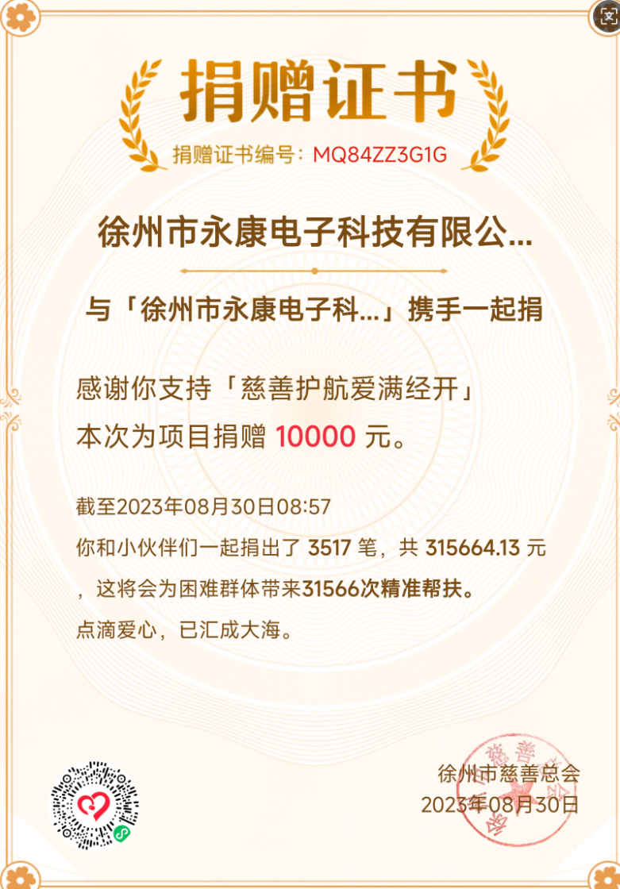

# **十、绩效评价与持续改进**

## **10.1 监视、测量与评价**

公司建立了系统的社会责任绩效监视与测量机制，定期对各项社会责任目标的达成情况进行跟踪与评估。通过设定关键绩效指标（KPI），包括但不限于产品质量合格率、安全生产事故率、员工满意度、供应商合规率、单位产值能耗等，确保社会责任管理体系运行的有效性。2023年，公司通过内部数据收集、第三方审计、利益相关方反馈等多渠道获取绩效数据，并进行分析评价，为管理决策提供依据。

## **10.2 内部审核与管理评审**

公司每年至少开展一次内部审核，覆盖社会责任管理体系的全部要素和所有部门，确保体系符合GB/T 39604-2020、ISO 14001、ISO 45001等标准要求。审核结果形成报告，报送最高管理者，并作为管理评审的重要输入。管理评审由公司高层领导主持，全面评估社会责任方针、目标、绩效及体系适宜性、充分性和有效性，并确定改进方向和资源需求。

## **10.3 持续改进措施**

基于监视、测量、审核和管理评审的结果，公司制定并实施持续改进计划。2023年，主要改进措施包括：优化环境目标管理流程，提升废弃物分类与回收效率；加强供应链社会责任审核频次与深度；推进数字化管理系统在安全与环保领域的应用；开展员工社会责任意识专项培训。公司通过设立改进项目、明确责任部门与完成时限，并跟踪验证实施效果，确保社会责任绩效不断提升。

## **结语**

2023年，徐州市永康电子科技有限公司在追求经济效益的同时，始终将社会责任深植于企业战略与日常运营之中。我们以实际行动践行对员工、客户、环境与社会的承诺，并通过系统化的绩效管理与持续改进机制，不断提升履责能力。

展望未来，我们将继续秉持“诚信、创新、责任、共赢”的价值观，携手各方伙伴，为可持续发展与美好社会贡献力量。